Федеральное государственное бюджетное образовательное учреждение   
высшего образования

**«Сибирский государственный университет науки и технологий   
имени академика М.Ф. Решетнева»**

Институт информатики и телекоммуникаций

Кафедра информационно-управляющие системы

**ОТЧЕТ ПО ЛАБОРАТОРНОЙ РАБОТЕ №2**

|  |
| --- |
| **Описание бизнес-процессов объекта автоматизации** |

Руководитель Н.С. Черниченко

подпись, дата инициалы, фамилия

Обучающийся МПЦ 23-01, 23153206 К.Н. Разуваев

номер группы, зачетной книжки подпись, дата инициалы, фамилия

Красноярск 2023 г.

**Ход работы**

**Введение:**

Моделирование бизнес-процессов является одним из методов улучшения качества и эффективности работы организации. Моделирование позволяет понять работу и провести анализ организации. Оно описывает логическую взаимосвязь всех элементов процесса от его начала до завершения в рамках организации.

**Краткое описание улучшаемой системы:**

Имеется web-приложение, зайдя в которое клиент может зарегистрироваться и записаться на тренировку онлайн, выбрав себе подходящего тренера. Также имеется возможность выбрать самому себе тренировку с выбором интенсивности, сложности и количества метров, которое можно проплыть.

**Контекстная модель IDEF0 для улучшаемой системы:**

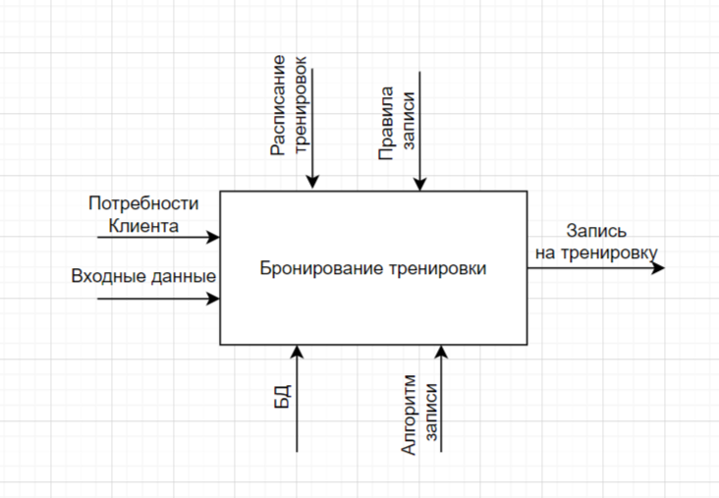

Рисунок 1 – Контекстная модель IDEF0

**Модель 1 уровня IDEF0 (декомпозиция контекстной модели):**

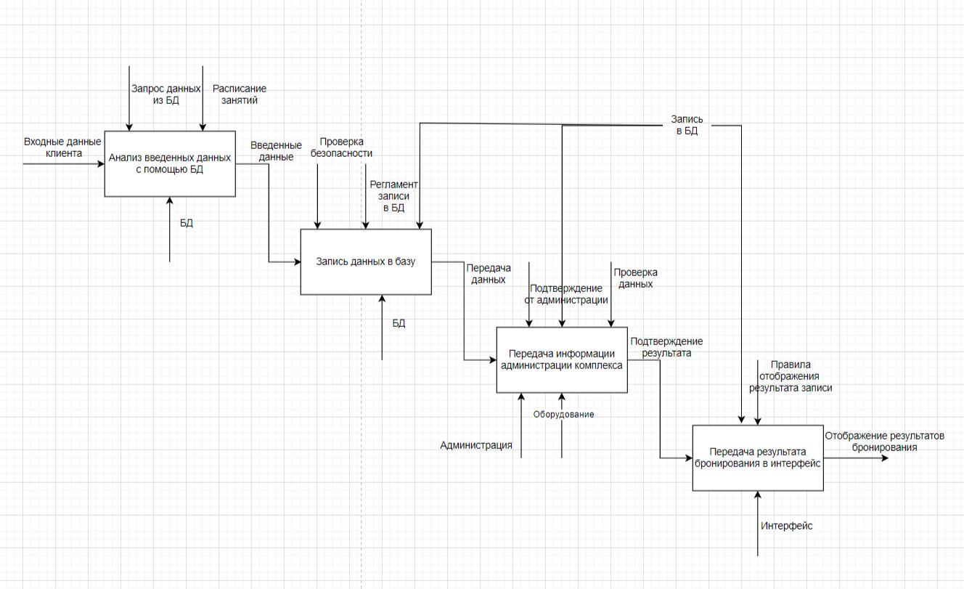

Рисунок 2 – Декомпозиция 1 уровня

**BPMN (Business Process Model and Notation) – модель бизнес-процессов и нотация:**

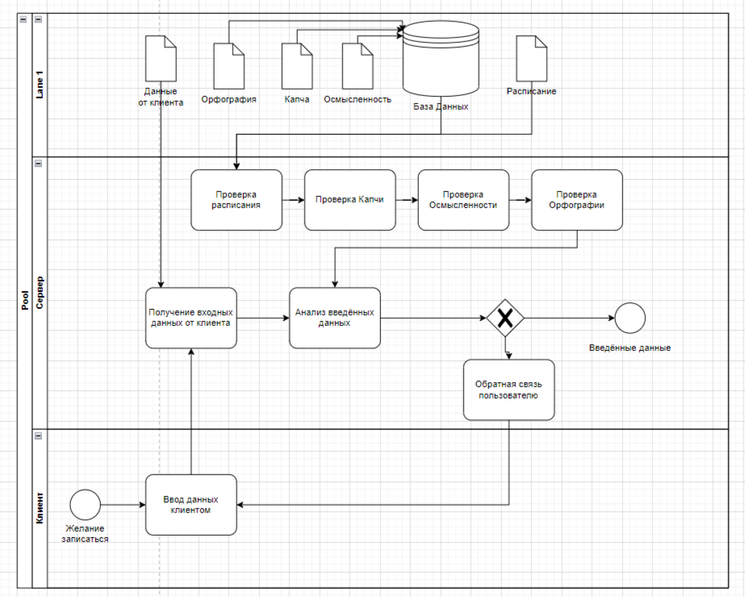

Рисунок 3 – BPMN записи данных в базу

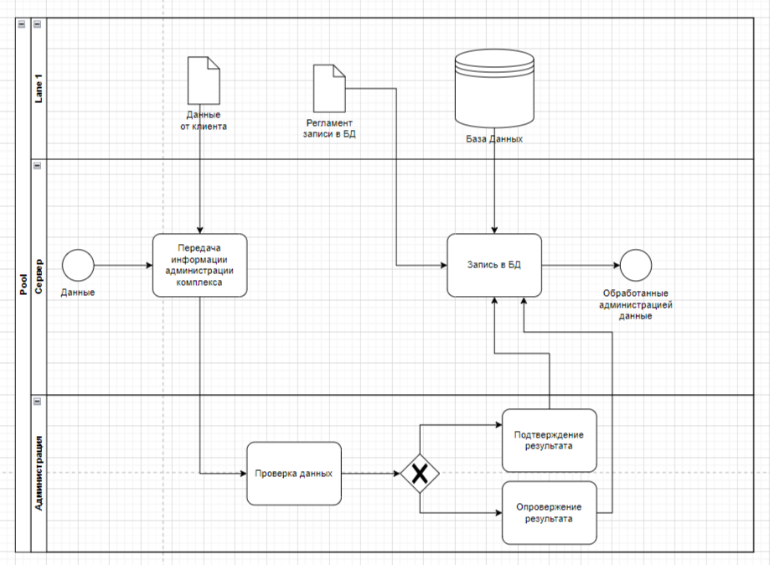

Рисунок 4 – BPMN записи данных в базу

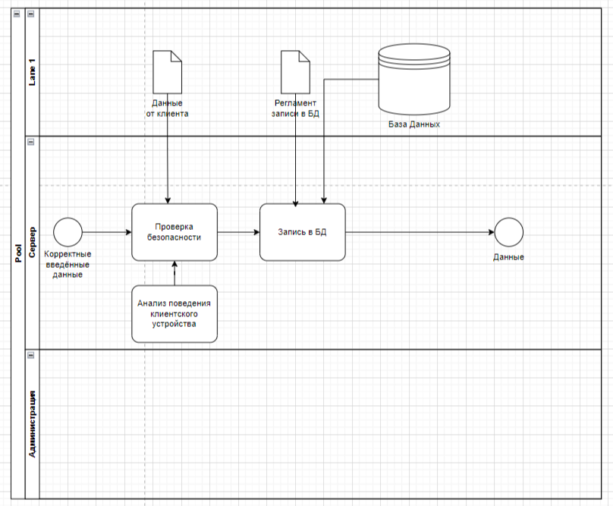

Рисунок 5 – BPMN Передачи информации администрации комплекса

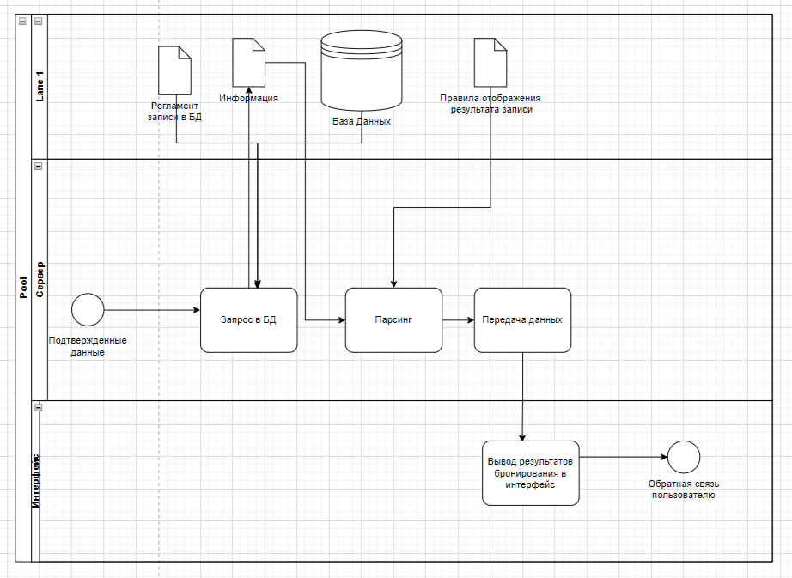

Рисунок 6 – BPMN Передачи результата бронирования в интерфейс